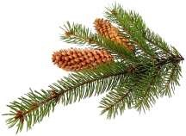
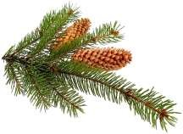
Honební výbor Honebního společenstva Česká Čermná - Borová si dovoluje pozvat své členy na

SPOLEČNÉ POSEZENÍ,
spojené s mysliveckou kuchyní a to

v sobotu 16.8.2025 od 16.hodin
v areálu Kulturního domu v Borové

